ПОЛОЖЕНИЕ
о проведении пробега "Балатовская прямая".
1.Время и место проведения пробега, трасса. г.Пермь, Парк культуры и отдыха «Балатово».
Старт пробега 23 апреля 2017 года в 9:00.
Выдача стартовых номеров будет производится рядом с местом старта c 8:20 до 8:45. Трасса будет проходить по дорожкам парка. Схема маршрута трассы прилагается ниже. Общая дистанция пробега 14,4 километров.
2.Руководство организацией
Организатор пробега: Желтышев Егор ; Главный судья : Егор Желтышев
3. Участники соревнований
К участию в пробеге допускаются совершеннолетние граждане имеющие соответствующую спортивную подготовку. Подписавшие расписку до ответственности за своё здоровье. Оплатившие стартовый взнос. Организатор соревнований не несёт ответственность за жизнь и здоровье участников.
4. Финансовые условия
Стартовый взнос 200 рублей. Расходы на проезд к месту старта и от места финиша, питание и проживание несут сами участники соревнований.
5.Контакты
e-mail: technorun@yandex.ru ; https://vk.com/egor1000000 https://www.facebook.com/profile.php?id=100010826942888
6.Награждение
Каждый финишировавший участник пробега получает памятную медаль. Участники занявшие первые три места в абсолютном зачёте среди мужчин и среди женщин будут награждены призовыми медалями. Грамоты и дипломы не предусмотрены.
7.Регистрация
для участия в пробеге необходимо подать заявку на участие заполнив форму https://docs.google.com/forms/d/1unmdCJNKsUzx0AAryr1AoEYylNUmu6RPrdWiQMwhKN8/edit и оплатить стартовый взнос переводом на карту сбербанка 4276 4900 1189 0375, при переводе в комментариях к платежу необходимо указать имя и фамилию участника. Участник считается зарегистрированным только после оплаты стартового взноса. Список зарегистрированных участников будет доступен к просмотру на странице события вконтакте https://vk.com/balatovskayapryamaya . Регистрации в день старта не предусмотрено.
Пробег может быть перенесен в связи с плохими погодными условиями, по решению организатора.
Число участников ограничено лимитом 39 человек, по достижению лимита регистрация закрывается.
Настоящее положение является официальным вызовом на пробег.
Схема трассы пробега:
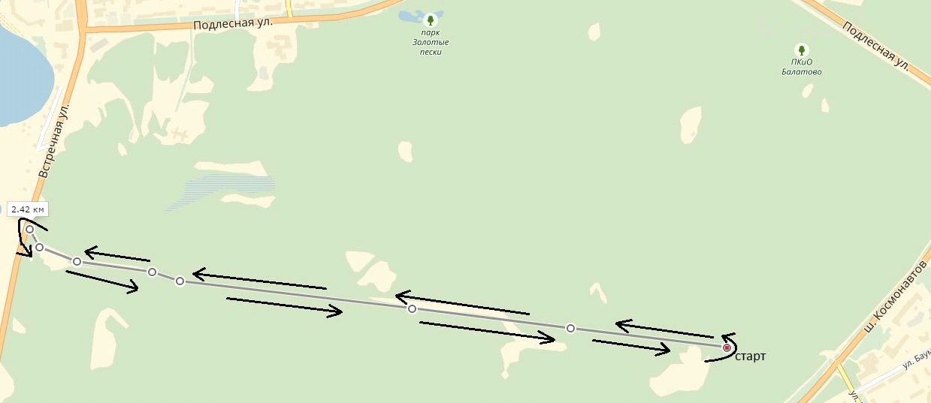
Трасса челночная. Состоит из шести отрезков одинакового расстояния (2,4 км)

схема положения места старта:
